## **Conceptos básicos de MS Excel y visualización de datos**

### **Introducción a MS Excel**

Microsoft Excel es una herramienta de hoja de cálculo diseñada por Microsoft para diferentes plataformas de sistemas operativos, incluidos MS Windows, Mac OS y Android, que se utiliza para analizar y reportar datos tabulares. Los datos se organizan en forma de tablas con filas y columnas. Aquí hay una instantánea simple de cómo se ven los datos en la interfaz gráfica de usuario (GUI) de MS Excel.

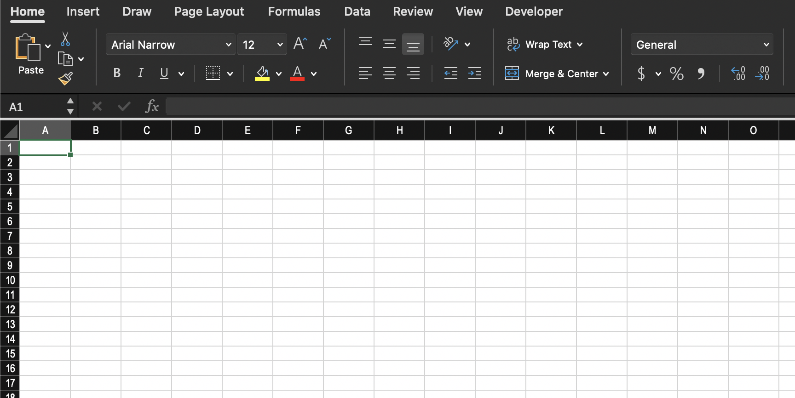

El software se puede comprar e instalar en su máquina local. Sin embargo, también existe una versión en línea de una herramienta similar llamada Google Spreadsheets que se puede utilizar de forma gratuita. Solo necesitaría una cuenta de Gmail para usarlo. Proporciona características muy similares en comparación con MS Excel. El propósito de esta lección previa al trabajo es familiarizar a los estudiantes con MS Excel. Para esta lección, usar MS Excel o Google Spreadsheet nos serviría bien.

Aquí hay una instantánea simple de cómo se ven los datos en la interfaz gráfica de usuario (GUI) de la hoja de cálculo de Google.

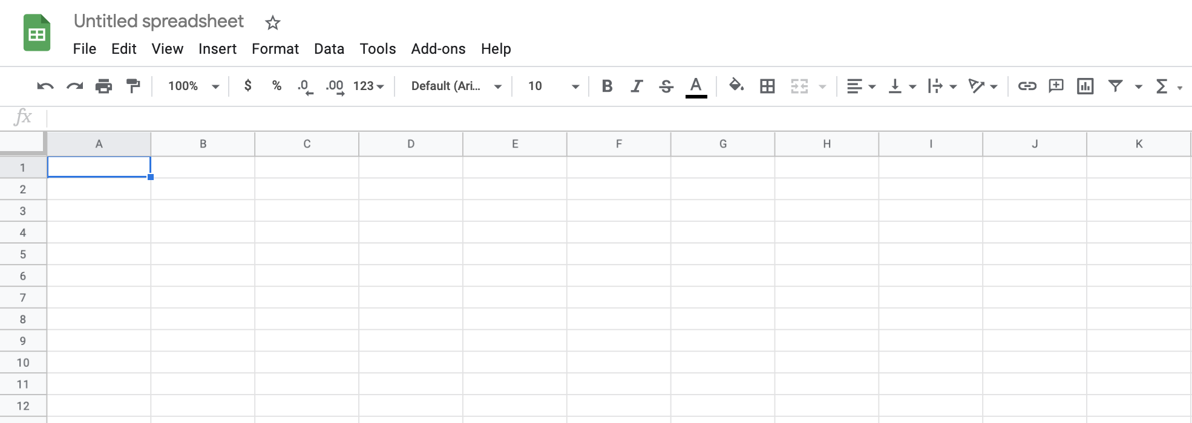

* **Video que explica la interfaz de MS Excel** [ <https://www.youtube.com/watch?v=nOpq-ZUOXbY> ]
* **Video que explica la interfaz de hojas de cálculo de Google** [ <https://www.youtube.com/watch?v=m9MFZ87nBig> ]

### **Comprensión de la hoja de trabajo de MS Excel**

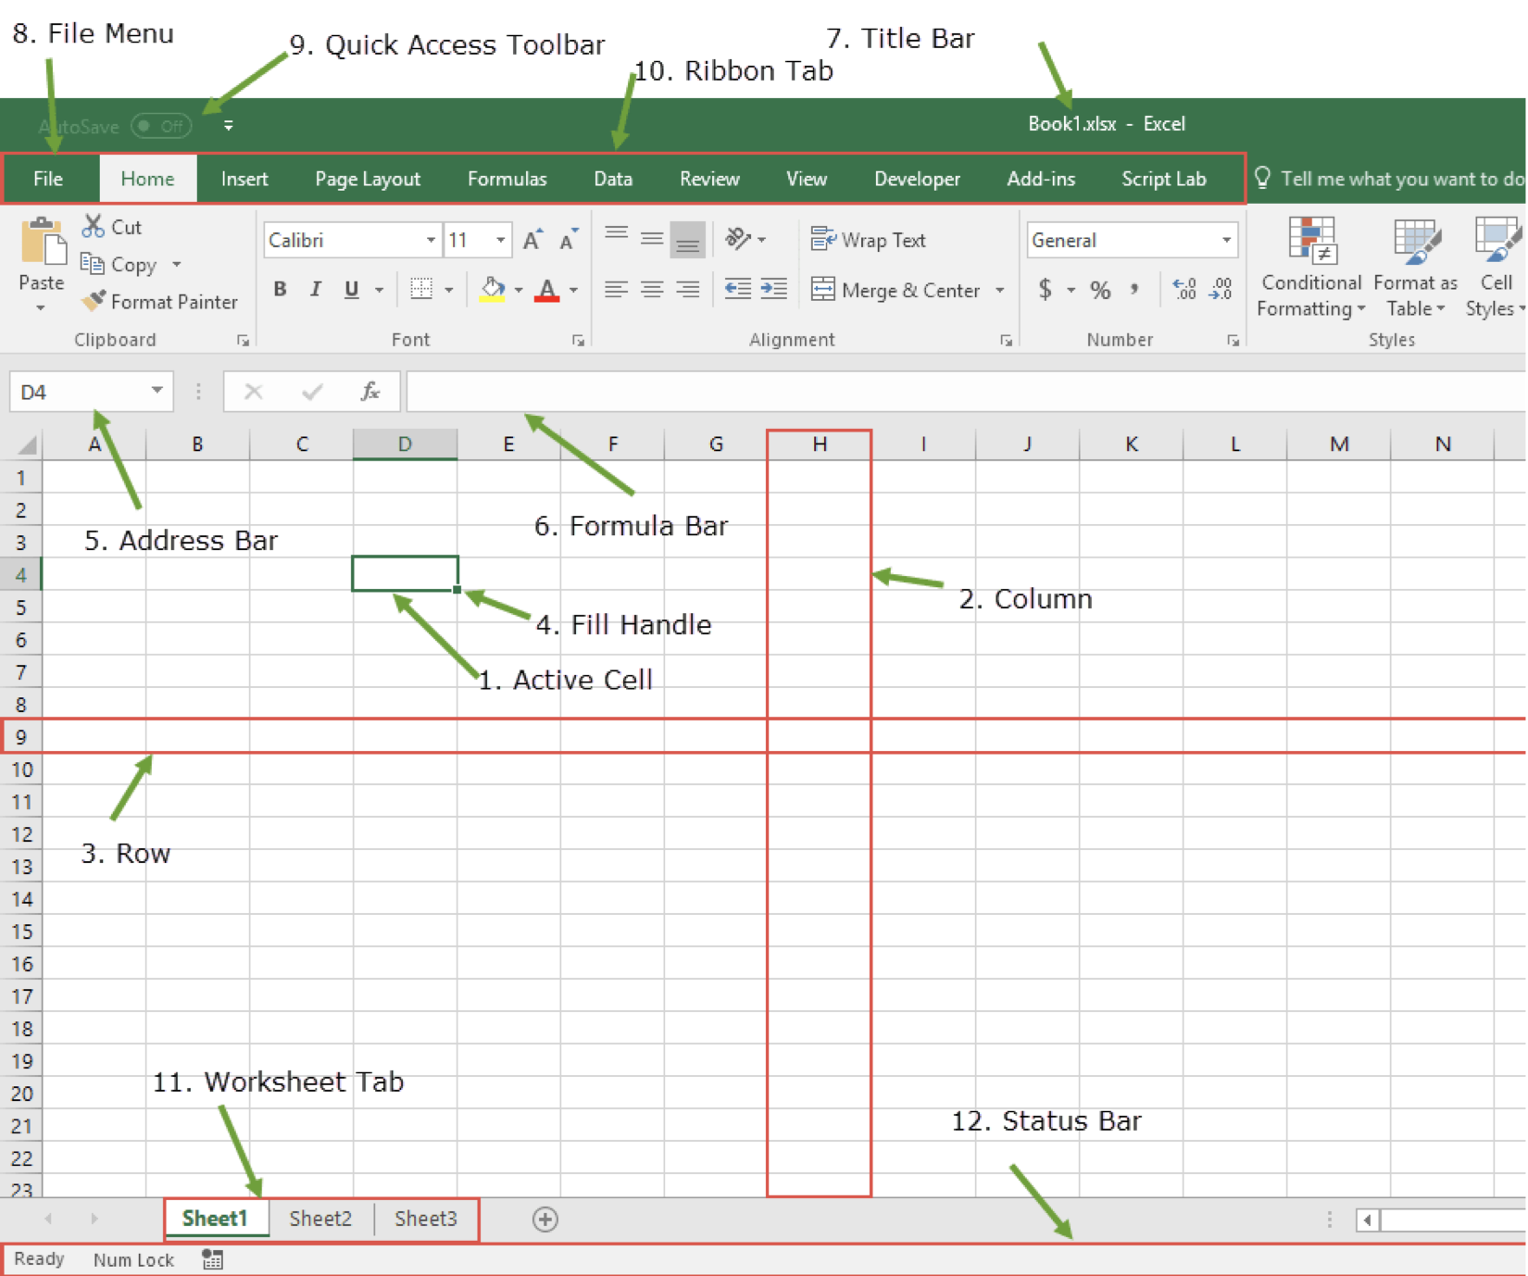

La interfaz de la hoja de trabajo de Google Spreadsheets también es muy similar.

Aquí hay una explicación de los diferentes componentes mencionados en la imagen de arriba:

* **Celda activa** : Es la celda que está seleccionada actualmente. Se resaltará con un cuadro rectangular y su dirección se mostrará en la barra de direcciones. Puede activar una celda haciendo clic en ella o en un grupo de celdas. Para editar una celda, puede hacer doble clic en ella o usar la tecla de función F2 también.
* **Columnas** : una columna es como una columna en una tabla. Es un conjunto vertical de celdas. Una sola hoja de trabajo contiene un total de 16384 columnas. Cada columna tiene su propio alfabeto de identidad, desde la A hasta la XFD. Puede seleccionar una columna haciendo clic en su encabezado.
* **Filas** : una fila es como una fila en una tabla. Es un conjunto horizontal de celdas. Una sola hoja de trabajo contiene un total de 1048576 filas. Cada fila tiene su propio número de identidad, comenzando del 1 al 1048576. Puede seleccionar una fila haciendo clic en el número de fila marcado en el lado izquierdo de la ventana.
* **Controlador de relleno** : es un pequeño punto presente en la esquina inferior derecha de la celda activa. Es realmente útil y le ayuda a completar valores numéricos, series de texto, insertar rangos, insertar números de serie, etc. Lo veremos más adelante en el trabajo previo.
* **Barra de direcciones** : muestra la dirección de la celda activa. Si ha seleccionado más de una celda, se mostrará la dirección de la primera celda del rango.
* **Barra de fórmulas** : la barra de fórmulas es una barra de entrada debajo de la cinta. Muestra el contenido de la celda activa. También puede usarlo para editar el contenido de la celda y / o ingresar una fórmula en la celda.
* **Barra de título** : la barra de título mostrará el nombre de su libro de trabajo, seguido del nombre de la aplicación ("Microsoft Excel").
* **Menú de archivo** : el menú de archivo es un menú simple como todas las demás aplicaciones. Contiene opciones como (Guardar, Guardar como, Abrir, Nuevo, Imprimir, Opciones de Excel, Compartir, etc.).
* **Barra de herramientas de acceso rápido** : una barra de herramientas para acceder rápidamente a las opciones que utiliza con frecuencia. Puede agregar sus opciones favoritas agregando nuevas opciones a la barra de herramientas de acceso rápido.
* **Ficha Cinta** : a partir de Microsoft Excel 2007, todos los menús de opciones se sustituyen por cintas. Las pestañas de la cinta son el grupo de opciones específicas que además contiene la opción.
* **Pestaña Hoja de trabajo** : esta pestaña muestra todas las hojas de trabajo que están presentes en el libro de trabajo. De forma predeterminada, verá tres hojas de trabajo en su nuevo libro con el nombre de Sheet1, Sheet2, Sheet3, respectivamente. Puede editar los nombres de las hojas de trabajo haciendo clic con el botón derecho en el nombre de la hoja de trabajo y seleccionando la opción "Cambiar nombre". Hay varias otras opciones de las que hablaremos más adelante.



Aquí hay algunos detalles de las **cintas** de **Excel** :

* **Inicio:** la pestaña Inicio contiene comandos de Excel de uso común, como copiar, pegar, formatear, buscar, reemplazar, etc.
* **Insertar:** Insertar pestaña contiene objetos que puede insertar en sus hojas de trabajo como tablas, imágenes, modelos 3D, gráficos, iconos, formas, etc.
* **Diseño de página:** la pestaña Diseño de página contiene opciones principalmente para la configuración e impresión de la página.
* **Fórmulas: la** pestaña Fórmulas contiene opciones principalmente para insertar y solucionar problemas de funciones de Excel.
* **Datos:** la pestaña Datos contiene opciones principalmente para filtrar, ordenar y manipular datos. Tiene opciones para importar datos externos.
* **Revisión:** la pestaña Revisar contiene herramientas principalmente para la revisión ortográfica, el diccionario de sinónimos, el uso compartido, la protección y el seguimiento de los cambios en las hojas de cálculo de Excel.
* **Ver:** la pestaña Ver contiene principalmente comandos para ver la hoja de cálculo de Excel, como cambiar vistas, congelar paneles, organizar múltiples ventanas, etc.
* **Desarrollador:** la pestaña Desarrollador no está visible de forma predeterminada. Debe configurar las Opciones para que sea visible. La pestaña Desarrollador contiene comandos para programadores de Excel VBA, que se utilizan para escribir macros para automatizar tareas en Excel.